ФИО автора материала | Березкина Людмила Владимировна
Место работы (название образовательного учреждения) | МКОУ «Большедворская ООШ» Бокситогорского района Ленинградской области
Должность автора | Учитель начальных классов

Конспект урока чтения в 1 классе

Тема: «Чтение слов с сочетаниями ща-щу».

Цели:
- Способствовать формированию навыков чтения, умения работать с текстом, развитию речи, внимания, мышления, фонематического слуха.
- Воспитывать чувство товарищества, благородства, дисциплинированности, самостоятельности.
- Продолжить работу по классификации букв, звуков.

Оборудование: «Азбука», картинки с овощами, ребус, карточки для детей и на доску лилещкмщукаинокунью, рыбки с гласными буквами, удочка, Тим, Том, бумажные ведерки, плакат «Овощи», зубная щетка, обувная щетка и щетка для одежды.

Ход урока.
1. Орг.момент.
Долгожданный дан звонок
Начинается урок.

2. Сообщение темы и целей урока.
-С какой буквой мы с вами познакомились вчера? (Щ)
-Какой звук она обозначает? (согласный, мягкий, глухой, непарный)
-Сегодня на уроке мы с вами продолжим учиться читать тексты с буквой щ, сочетаниями ща-щу.

3. Повторение ранее изученного.
Прочитайте чистоговорки:
Ща-ща-ща – мы несем домой леща
Щу-щу-щу – больного навещу.
Ще-ще-ще – я хожу в плаще.
Щи-щи-щи – мы купили овощи.
Ащ-ащ-ащ – у меня порвался плащ.

Прочитайте. Кто играет с нами в прятки?
лилещкмщукаинокунью (лещ, щука, окунь)
- Как назовём одним словом? (рыбы)
-О рыбах мы с вами говорили на уроках окружающего мира. Давайте вспомним,
кто такие рыбы? (животные)
- Чем рыбы отличаются от остальных животных? (у них есть чешуя).

Тим и Том
-Сегодня к нам на урок пришли Тим и Том. Они хотят посмотреть как хорошо вы знаете буквы, как умеете читать.
-Тим и Том приготовили для вас задание. Они предлагают вам отправиться на рыбалку и поймать рыбок, но не простых, а грамотных.
-Поможем им? Слушайте внимательно что нужно сделать: вы подходите, ловите одну рыбку и по букве на рыбке должны будете определить на что указывает гласный звук: на твердость стоящего перед ним согласного или на мягкость.

и а о у е я ё

-Пойманных рыбок мы положим в ведерки, которые принесли с собой Тим и Том. -Для рыбок с гласными, которые указывают на твердость согласного Том приготовил синее ведерко, а которые указывают на мягкость Тим приготовил зеленое ведерко.
Дети поочереди выходят к доске и выполняют задание.
-Сосчитайте, сколько рыбок у Тима. А у Тома? Сколько всего рыбок они поймали?

4. Дыхательная гимнастика
Упражнение «Пузырь».
Исходное положение «стоя». Руки опущены вниз. По сигналу дети делают вдох носом в несколько приемов, одновременно поднимая руки так же в несколько приемов, до положения «Руки в стороны». После слов «пузырь лопнул» дети выдыхают воздух в один прием со звуком (ш).

5. Работа по «Азбуке» на стр. 188-189.
1. Отгадать загадки про овощи.
Дети читают загадки поочереди. Показ картинок-отгадок.
-Какие еще овощи вы знаете?
Показ плаката «Овощи».
Пока читаем Жукова Ксюша выполняет дополнительное задание на карточках.

Физкультминутка.

2. Чтение стихотворений С. Михалкова.
-А теперь мы с вами прочитаем стихотворения Сергея Михалкова на стр. 189.
-Читаем по цепочке. Затем один учащийся читает полностью.
Показ картинок щеток.
-Кто из вас пользуется зубной щеткой?
-Кто сам чистит обувь?
-А кто пользовался щеткой для чистки одежды?

-Еще одно стихотворение Михалкова про щенков.
Чтение стихотворения.
-Что случилось со щенками? Почему?

Отгадайте ребус:
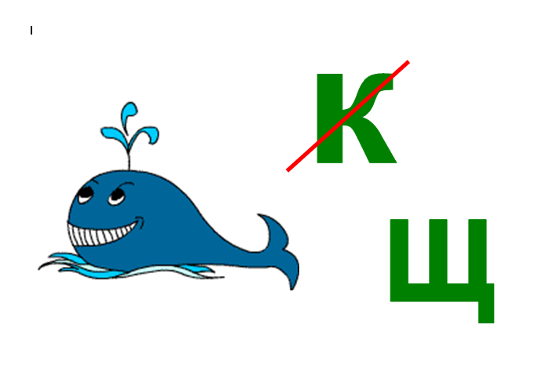
6. Итог урока.
-Тиму и Тому понравилось как вы работали сегодня на уроке и они приготовили вам в награду за вашу работу колокольчики.
-Урок окончен.

Карточки для сильных учащихся

Карточка №1

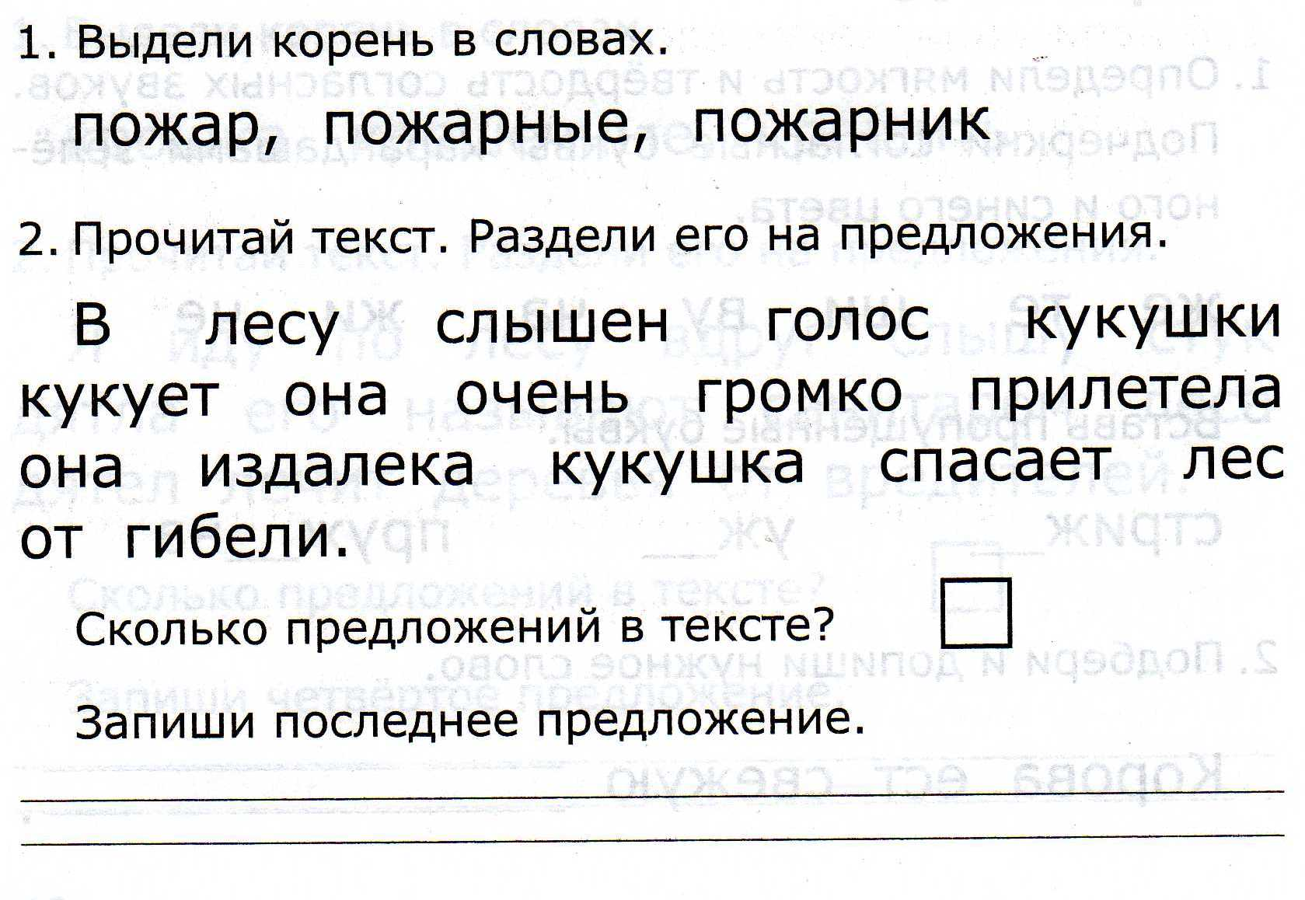
Карточка №2

ЗАЯЦ-ХВАСТА

Жил-был заяц в лесу: летом ему было хорошо, а зимой плохо – приходилось к крестьянам на гумно ходить, овес воровать.
Приходит он к одному крестьянину на гумно, а тут уж стадо зайцев. Вот он и начал им хвастать:
– У меня не усы, а усищи, не лапы, а лапищи, не зубы, а зубищи – я никого не боюсь.
Зайцы и рассказали тетке вороне про эту хвасту. Тетка ворона пошла хвасту разыскивать и нашла его под кокориной. Заяц испугался: – Тетка ворона, я больше не буду хвастать! – А как ты хвастал? – А у меня не усы, а усищи, не лапы, а лапищи, не зубы, а зубищи. Вот она его маленько и потрепала: – Боле не хвастай!
Раз сидела ворона на заборе, собаки ее подхватили и давай мять, а заяц это увидел: «Как бы вороне помочь?»
Выскочил на горочку и сел. Собаки увидали зайца, бросили ворону – да за ним, а ворона опять на забор. А заяц от собак ушел. Немного погодя ворона опять встретила зайца и говорит ему: – Вот ты молодец, не хваста, а храбрец!

